Praktische opdracht periode 2 Nieuwe stijl 3mavo

In deze periode ga je samen met iemand anders (in duo) een nieuwe politieke partij oprichten. Je gaat voor deze partij een eigen naam bedenken inclusief een eigen logo (TIP: bekijk op Google de logo’s van de verschillende politiek partijen). Daarna schrijven jullie een partijprogramma waarmee jullie de kiezers uitleggen wat jullie plannen voor Nederland zijn. Vervolgens ontwerpen jullie een verkiezingsposter met daarop een eigen slogan. Als laatste opdracht schrijven jullie een reflectie over hoe jullie deze praktische opdracht hebben aangepakt en hoe het is verlopen. Gebruik je boek/methode. Gebruik het Internet.

Opdracht 1 ‘Een politieke partij oprichten’:
Bedenk met wie je gaat samenwerken. Zet de namen op de voorkant van je PO + toepasselijke afbeelding ( je logo).
- Beschrijf of je een Linkse, Rechtse of Middenpartij begint en leg ook je keuze uit.
- Je verzint samen met wie je samenwerkt (partijgenoot) een nieuwe, pakkende naam voor de partij.
-Ontwerp nu een mooi logo (Let op: de naam van de partij moet wel iets zeggen over jullie standpunten!). En voor een logo geldt, ‘Less is
more!’ Beargumenteer je keuze. Bekijk de voorbeelden van de logo’s hieronder:

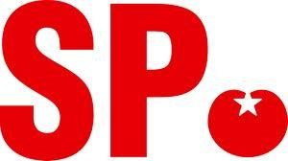

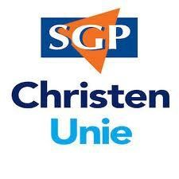

Opdracht 2a ‘Het verkiezingsprogramma schrijven’:
- Verder moet er een partijprogramma (Mavo 3= minimaal 3 blz., 250 woorden) geschreven worden waarin beschreven staat waar jullie partij voor staat. Denk hierbij aan onderwerpen als: economie, werkgelegenheid, milieu, gezondheid, criminaliteit, jeugdbeleid, integratie, etc.). Jullie kiezen minstens drie onderwerpen. Houd bij het schrijven van jullie partijprogramma rekening met de grenzen van de Grondwet. Plaats ook afbeeldingen. Graag in het Nederlands met alinea’s, interpunctie en paginanummers.

Per onderwerp vertel je iets over:
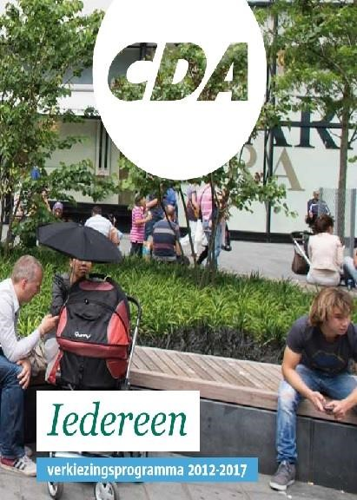
- Wat je nu van het onderwerp vindt;
- Wat je zou willen veranderen;
- Hoe je dat zou willen veranderen.

Opdracht 2b. De politiek houdt zich bezig met geld, een verdelingsvraagstuk.
300 miljard per jaar aan belastinggeld

Verwerk deze keuzes in je verkiezingsprogramma;
je mag ook onderwerpen zelf bedenken.

- Onderwijs: onderwijzers basisschool, willen + 2 miljard;
- Defensie: moet + 2 miljard erbij (Trump voor NAVO-eis en JSF);
- De zorg moet er door de vergrijzing + 2 miljard bij;
- De asielzoekersstroom houdt niet op, er moet + 1 miljard bij;
- Het milieu moet CO2 vrij, dus er moet 1 miljard bij; etc.

Opdracht 3. De opstart van een partij
Je maakt een stappenplan om ervoor te zorgen, dat jullie partij meer dan 5000 leden krijgt. Het stappenplan zet je in een matrix met de juiste duidingen.
Ook bepaal je in dit proces wie partijvoorzitter wordt (wat is zijn/haar taak en kies de lijsttrekker en wat is zijn/haar taak?).

Opdracht 4 ‘Reflectie’ en je klasversie in
Je schrijft een reflectie. Hierin vertellen jullie wat je van de opdrachten vond, wat je ervan hebt geleerd en hoe de samenwerking ging. Bedenk ook wat je bij een volgende samenwerkingsopdracht anders zou doen. Eerlijkheid wordt beloond!

DE BEOORDELING (zie schema)
Bij de beoordeling houdt de docent rekening met onderstaande punten:
- Kwaliteit producten: Zijn alle opdrachten aanwezig? Is er voldaan aan criteria van de opdracht?
- Creativiteit: Hebben jullie er echt iets origineels en bijzonders van gemaakt?
- Inzet en werkhouding: Hoe serieus hebben jullie SAMEN tijdens en buiten de les aan de opdracht gewerkt?
- Kwaliteit van de PO: Voldoet jullie PO aan alle eisen van een goed werkstuk?
- Inleverattitude: Zijn alle onderdelen op tijd ingeleverd?

ICT-EISEN
Lever alle opdrachten in via SOM (wijs een groepslid
aan die het document upload via SOM). Maak gebruik van WORD (voor je partijprogramma), Powerpoint of Prezi (voor de presentatie), Popplet, PAINT of een ander tekenprogramma (voor je poster) etc. Zorg dat elk groepslid gebruik maakt van Office 365 om het materiaal op te slaan!

INLEVEREN
Alle documenten moeten op donderdag 9 januari 2019 ingeleverd zijn via SOM.

Heel veel succes!

LET OP: Praktische opdrachten
- Leerlingen moeten altijd de PO inleveren.
- In SE-weken of op andere momenten dat de leerling geen les heeft, wordt de leerling verplicht om op school aan de PO te werken, totdat deze af is en ingeleverd kan worden.
- Werk dat te laat - maar alsnog wordt ingeleverd - wordt door de docent beoordeeld als het ware net op tijd ingeleverd, waarbij behaalde score echter reglementair gehalveerd wordt.
- Het minimumcijfer is gesteld op 1.2 Bron: Examenreglement 2019-20120

- Een week van tevoren lever je de kladversie in!!!

Beoordelingsschema : zie volgende bladzijde.

Inhoud en kwaliteit  - Onderdeel 1 ‘Groepje vormen, politieke kleur, naam politieke partij en logo’  - Onderdeel 2a+b ‘Inhoud partijprogramma’  - Onderdeel 3 “start van een politiek partij’  Kladversie + Onderdeel ‘Reflectie’  - Wat vonden jullie van de opdrachten? Leg het antwoord uit.  - Wat is het belangrijkste wat jullie hebben geleerd?  - Hoe hebben jullie samengewerkt bij deze opdracht? Wat ging goed? Hoe komt dat? Wat ging minder goed? Hoe kwam dat?  - Wat doen jullie de volgende keer anders? | Punten 85  10  45  20  10
Lay-out  -Creativiteit , beeldmateriaal, verzorging | Punten 15
Totaal aantal te behalen punten | 100

